 |  | وزارة الدفاع  جهاز مستقبل مصر للتنمية المستدامة  قطاع الضبعة  مكتب السيد/ مدير الجهاز  رقم القيد: تمام / ١٣ / ٢٠٢٤  التاريخ ٢٠٢٤/١٢/٣٠

التمام اليومي لـ (مكتب السيد / مدير جهاز مستقبل مصر للتنمية المستدامة)
عن اليوم (الإثنين)الموافق عن اليوم (٢٠٢٤/١٢/٣٠)
أولاً : القــــــوة :
القـــــــوة | موجــــــود | خـــــــــارج | أجـــــازة | غياب | سجن | عيادة
٠ | -٢ | ٠ | ٢ | - | - | -

- ضباط الصف :
البيــــــــــــــــــــــان | القــــــــــــــــــــــوة | موجــــــــــــــــــــود | خــــــــــــــــارج
البيــــــــــــــــــــــان | ٠ | ٠ | ٠

- الجنـــــــــود :
البيــــــــــــــــــــــان | القــــــــــــــــــــــوة | موجــــــــــــــــــــود | خــــــــــــــــارج
البيــــــــــــــــــــــان | ١ | -١ | ٠

ثانياً : البيـــــان :
م | درجة | إســــــــــــــــــــــــــــــــــــم | البيــــــــــان | المـــــــــــــــــــــــــــــــــــدة
 |  |  |  | مــــــــــــــــن | إلـــــــــــي
١ | جندى | اندرو عزيز رزق ميخائيل |  | ٢٠٢٤/١٢/٣٠ | ٢٠٢٥/٠١/٠٦
١ | جندى | اندرو عزيز رزق ميخائيل |  | ٢٠٢٤/١٢/٣٠ | ٢٠٢٥/٠١/٠٦

التوقيع 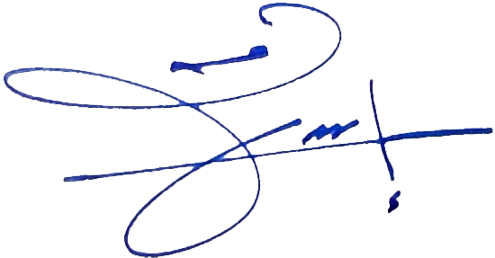
مكتــــــــب السيــــــد / مديـــــــــــر جهـــــــاز
مستقبــــل مصــــر للتنميـــــــة المستدامــــــة

